

**Nombre de alumno: Daniel Antonio Ortiz Albores.**

**Nombre del profesor: Raúl de Jesús Cruz López.**

**Nombre del trabajo: Ensayo.**

**Materia: Introducción a la cirugía, patología y técnicas quirúrgicas de Equinos.**

**Grado: 5°**

**Grupo: A**

 Comitán de Domínguez Chiapas a 16 de febrero del 2025

INDICE

Introducción…………………………………………………………………………….2

Revisión Bibliográfica…………………………………………………………………2 y 3

Bibliografia……………………………………………………………………………… 4

INTRODUCCION

Generalidades del tema; La sarna en caballos esta causada por acaros microscopios que invaden la piel de dicho animal, causando una irritación de la piel y una reacción de la hipersensibilidad, dando lugar a picor, perdida de pelo e inflación.

Antecedentes;

Planteamiento del problema; Mencionando que afecta a una producción o dicha enfermedad causando molestias e irritaciones en la piel del caballo.

Justificación; La realización de dicha investigación me ayudara a aportar conocimientos y conocer mas sobre la especie, sin antes mencionar que son un papel importante para la ganadería.

Revisión Bibliográfica

Sarna en caballos.

La sarna en caballos es causada por acaros afectando a la piel, es decir que llega a invadir, provocando problemas como hipersensibilidad, picor, perdida de pelo e inflamación. Claro es muy poco frecuente, pero hay que tener una prevención, como siguiente paso les hablare sobre que tipo de sarnas existen.

Sarna sarcoptica (sarna corporal); este tipo de sarna es la mas grave, pero la menos frecuente, el primer sx, es un intenso picor, causada por hipersensibilidad de la saliva y las heces de los ácaros. Cuidado por que los medicamentos para picor no ayudan y se frotan y se muerden la piel, causando heridas en piel, también llegándose a aparecer alopecia en la cabeza, el cuello, los flancos y el abdomen. Las ulceras comienzan con pequeños bultos y después se vuelven costras.

Sarna psoroptica; Es poco frecuente yb se dice que esta erradicada e los caballos de los EE.UU. pero esta produce lesiones en regiones del cuerpo con el pelo grueso, en ocasiones pueden infestar a las orejas.

Sarna corioptica (sarna de las patas); Esta es mas presentable en razas pesadas (tiro). Los sx comienza con picor que afecta a las patas ( por lo regulas en las patas traseras) alrededor del casco y mernudillo. Primero se llegan a observar bultos elevados, seguidadas de perdida de pelo, formación de costras

Ciclo biológico de la Sarna

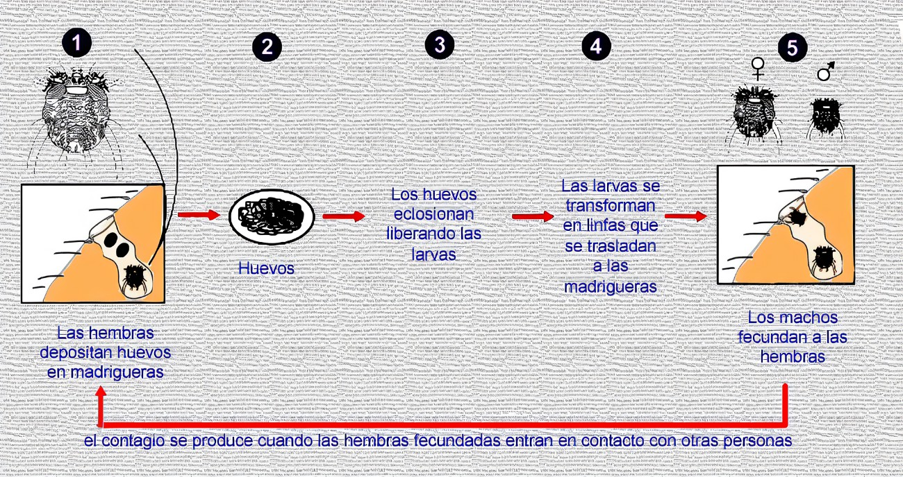

Bibliografia

<https://www.msdvetmanual.com>